（X0GS）顾客特殊要求
更新项目序号 | 更新项目名称 | 更新时间 | 客户协议编号
共用部分第3点 | 4X0GS054A0、4X0GS055A0、2X0GS03SA0产品技术指标 | 20230531 | 外发西安伟京制板要求2023.04.06鲁欣2023-05-29X0GS军品顾客质量要求评审表
共用部分第4、5点;MI第1点 | 验收等级、出货报告、通断的条件 | 20230821 | 印制电路板质量保证协议崔静2023-08-15610027军品顾客质量要求评审表
删除第4、MI第1点 | 取消验收等级要求及测试条件 | 20230824 | 印制电路板质量保证协议崔静2023-08-15610027军品顾客质量要求评审表
共用部分第6点 | 新单及NOPE订单板材国产化 | 20240217 | 20240202160227.pdf崔静2024-02-05610027军品顾客质量要求评审表
共用部分第6点 | 国产字符增加打印的说明 | 20240321 | 崔爱华
共用部分第1点 | 增加不加内部产品追溯标记 | 20240910 | 崔爱华
共用部分第5、7点；MI部分第1点 | 增加出货报告、线圈测试及电子测试参数 | 20250420 | 610027+X0GS 印制电路板质量保证协议【2025】崔静2025-03-13610027军品顾客质量要求评审表
预审部分第1点 | 材料和结构变更的处理方法 | 20250601 | 610027+X0GS 印制电路板质量保证协议【2025】崔静2025-03-13610027军品顾客质量要求评审表
备注：更新的内容以蓝色字体显示。
注意:如下内容打★时,仅对”提供下图技术单” 的板执行对应要求,类似4X0GS054A0、4X0GS055A0、2X0GS03SA0,下单提供” 外发西安伟京制板要求2023.04.06.pdf” 。
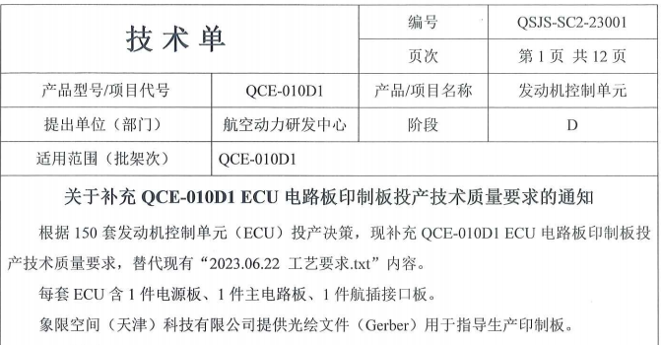
共用部分：
- 标记
制板说明中无要求时，不加快捷标记，不加周期，不加内部产品追溯标记。
- （客诉问题点）相同网络的信号线与铜皮之间，或者铜皮与铜皮之间的细长间隙，类似于下图，不允许直接填实制作，如果要填实须提出与顾客确认，。
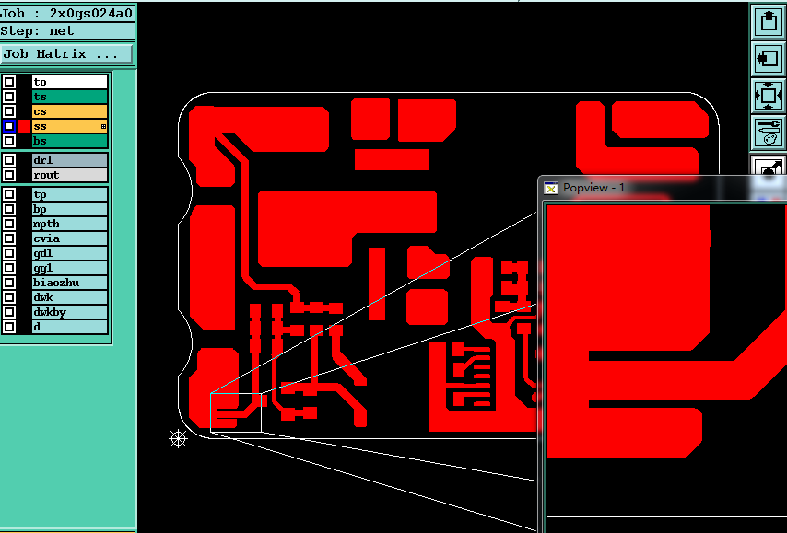
- 产品技术指标★
1）按IPC-6012Ⅲ级验收等级生产；
2）材料：高Tg FR-4；
3）阻焊：绿色；
4）字符：白色；
5）图形公差：±50um；
6）板厚和公差：1.6mm±10%；
7）成品尺寸：电源板25.4mm*95mm；主电路板60mm*80mm；航插接口板60mm*100mm;
8）成品外形公差：±0.15mm；
9）层数：电源板双面；主电路板、航插接口板4层；叠构由我方布设，层顺序按光绘文件；
10）外层成品厚度：≥70um；, QCE-010D1--主电路板因SMT焊盘阻焊桥问题允许放宽至≥52.9um；
11） 内层导体采用1Oz；
12）电测：绝缘电阻≥50MΩ；
13）字符：不允许未经客户允许增加印制板标记；
14）表面处理：无铅喷锡；
15）报告：提供金相报告，COC报告（含覆铜板、半固化片、锡、铜箔、阻焊油墨）；
16）≥3层板，需要做凹蚀工艺，凹蚀按5~80um，优选13um；
17）翘曲度小于等于0.75%。
5、出货报告
1）金相切片检测报告；
2）测试条(JPQP_COUPON)
3）热应力检测报告
4）金相切片
5）特性阻抗测试报告（有阻抗要求时）
6）可焊性测试报告
6、材料国产化（新单及NOPE订单）
基材、PP选择生益材料、字符备注：选择高士油墨（可以打印）；阻焊只能丝印，备注：海田油墨
7、线圈测试
当电路为环形导电图形设计时，按《印制板加工工艺要求》明确的测试点及环形导电图形的累积圈数进行电感测试；当要求不明确时，需EQ客户明确测试点、累积圈数等电感测试要求。预审指示单中注明客户的要求，MI增加电感测试流程
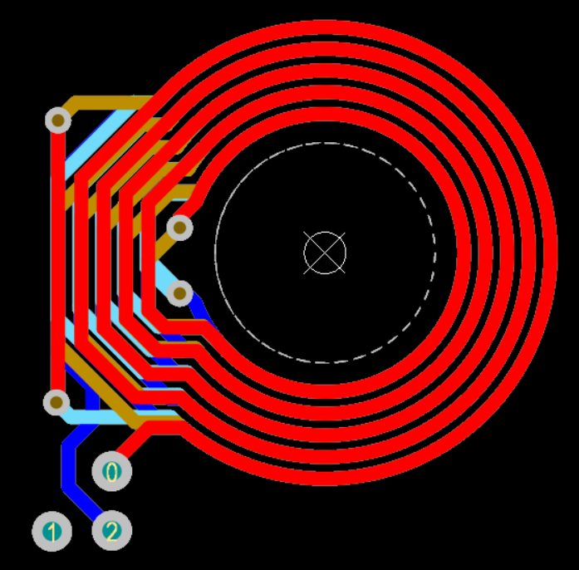

预审部分：
1、无论是新单、NOPE订单、调单，材料和叠构与客户要求不一致时，需EQ客户同意后才可更改

CAM部分：
- 客户要求出货时，需提供JPQP_COUPON测试条

MI部分：
1、无特殊要求时，电子测试参数：测试电压：500Vdc，绝缘电阻≥20MΩ。

